ГОСУДАРСТВЕННОЕ ОБРАЗОВАТЕЛЬНОЕ УЧРЕЖДЕНИЕ

ВЫСШЕГО ПРОФЕССИОНАЛЬНОГО ОБРАЗОВАНИЯ

"ДОНЕЦКИЙ НАЦИОНАЛЬНЫЙ ТЕХНИЧЕСКИЙ УНИВЕРСИТЕТ"

Факультет ИСП

Кафедра ПИ им. Л.П. Фельдмана

Лабораторная работа №6

по курсу: «Профессиональная практика программной инженерии»

по теме: «Веб-сайт из репозитория»

Выполнил:

ст. гр. ПИ-19а

Саевский О.В.

Проверил:

Филипишин Д.А.

Ищенко А.П.

ДОНЕЦК – 2023

**Цель работы**

Получить практические навыки в создании веб-сайтов  
на основе репозитория.

**Структура репозитория**

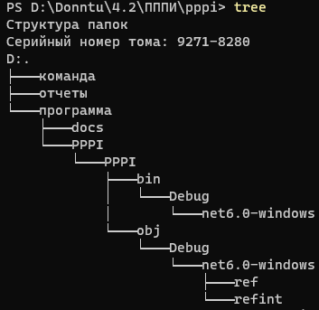

**Демонстрация работы сайта**

